Разработчики заданий: Громов Виталий Анатольевич, ГУО «Свенская средняя школа» Славгородского района
Казанская рада Лукьяновна, ГУО «Средняя школа № 1 г.Славгорода»
Практические задания: (Билет №21)
Источник 1. Историческая карта
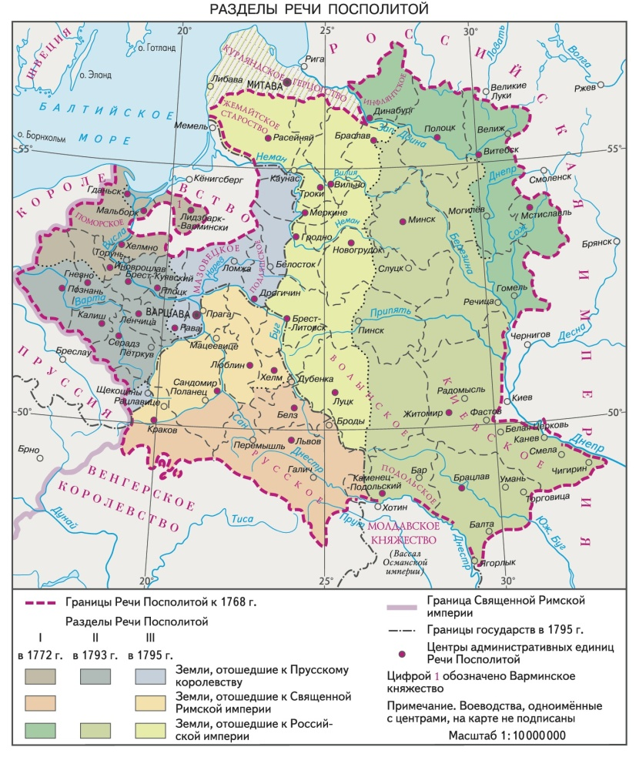

Источник 2. Исторический документ.
Управляющий имениями графа Хрептовича в Оршанском и Лепельском уездах писал: «Нам угрожают [отчуждением] имений в случае непринесения присяги в течение месяца, а в присяге сказано, что мы добровольно, без принуждения хотим и желаем находиться под властью России».
История Беларуси, конец XVIII – начало XX в.: учеб. Пособие для 8-го кл. учреждений общ. сред. Образования с рус. яз. Обучения / С.В. Панов, С.В. Морозова, В.А. Сосно; под ред. В.А. Сосно; пер на рус. яз. О.Р. Ермакович, В.М. Иванова. – Минск: Изд. Центр БГУ, 2018. – 9с.

Источник 3. Картина.
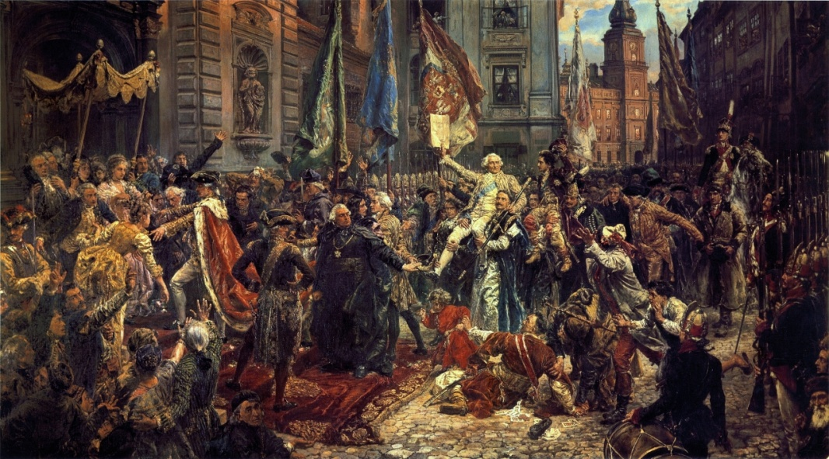
Провозглашение Конституции 3 мая 1791 г. Художник Я. Матейко. XIX в.

Вопросы практического задания: (Билет №21)
1. С помощью исторического источника №1(историческая карта) определите, в результате, какого раздела Речи Посполитой город Могилёв вошёл в состав Российской империи? (2 уровень)
2. Опираясь на источник №2 (исторический документ) найдите противоречие в положении жителей бывших Великого Княжества Литовского (ВКЛ) и Речи Посполитой. (3 уровень)
3. С опорой на источник №3 (картина) определите, как было воспринято провозглашение Конституции? Какие настроения в обществе показаны на картине? (4 уровень)
4. Приведите доказательства того, что вторая половина XVIII в. была для Речи Посполитой временем надежд и разочарований. (5 уровень)

№  вопроса | Уровень усвоения учебного материала | Вид деятельности | Примерный ответ учащихся
1 | 2 уровень, нахождение информации, предъявленной в явном виде | Использование информации карты | Город Могилев вошел в состав Российской империи в результате I раздела Речи Посполитойю
2 | 3 уровень, нахождение информации, предъявленной в материале в неявном виде. | Извлечение информации из фрагмента исторического документа. | Российские власти в целом лояльно относились к шляхте. Противоречие в положении жителей состоит в том, что с одной стороны шляхта хотела сохранить свои владения, но была недовольна тем, что в случае непринесения присяги в течение месяца у них отнимут имения. Другие категории населения автоматически становились подданными Российской империи, но шляхта этот вопрос не поднимала.
3 | 4 уровень, установление связей между смысловыми единицами информации, представленной в разных знаковых системах | Соотнесение событий исторического периода и событий описанных на картине. | На картине изображены несколько сюжетных линий, которые показывают нам различные настроения общества по вопросу принятия Конституции. По улице движутся, окруженные приветствующей их толпой, творцы и сторонники Конституции. Король Станислав Август Понятовский возглавляет эту процессию. За спиной короля изображены противники Конституции, которые своими жестами предупреждают короля об опасных политических переменах. В центре картины между сторонниками и противниками конституции возникает потасовка. Все это говорит нам о политическом кризисе в Речи Посполитой, который был обусловлен борьбой за власть между магнатскими группировками, приведшей к разделу Речи Посполитой.
4 | 5 уровень, оперирование программным учебным материалом, применение исторических знаний, операций и приемов мыслительной деятельности в незнакомой ситуации | Использование приемов анализа, сравнения, обобщения, систематизации, классификации, оценки, установления причинно-следственных связей, формулирование выводов; использование исторических карт в качестве источника информации для решения учебно-познавательных задач | Вторая половина XVIII в. была для Речи Посполитой временем надежд и разочарований. В период с 1788 по 1792 годы были проведены успешные экономические и политические преобразования в стране, в 1791 году принята Конституция Речи Посполитой, развивалась культура. Но одновременно шла борьба между католиками, протестантами и православными. Также из-за внутриполитических противоречий в стране и вмешательства Пруссии, Австрии, России произошло три раздела Речи Посполитой, в результате которого государство прекратило свое существование.

